Высотное здание

Министерство образования и науки Российской Федерации

Федеральное государственное бюджетное образовательное учреждение
высшего профессионального образования

Уральская государственная архитектурно-художественная академия

Кафедра Архитектуры

В.Ж. Шуплецов, С.А. Дектерев

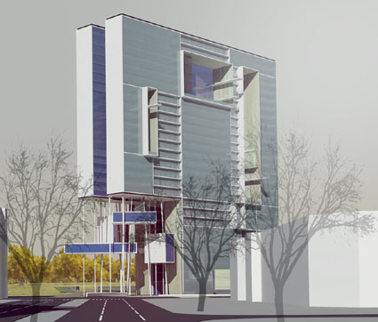

Высотное здание
Пособие по проектированию

Екатеринбург 2013

Высотное здание: пособие по проектированию. - Екатеринбург: УралГАХА, 2013, 38 с.
Составители:
доцент кафедры Архитектуры УралГАХА - В.Ж. Шуплецов
канд. архитектуры, профессор кафедры Архитектуры УралГАХА - С.А. Дектерев

Пособие одобрено и рекомендовано к печати на заседании кафедры Архитектуры УралГАХА протокол № 6 от «07» февраля 2013г.

Рецензент канд. архитектуры, профессор кафедры Архитектурного проектирования УралГАХА - Н.С. Акчурина

© Уральская государственная
архитектурно-художественная
академия, 2013

СОДЕРЖАНИЕ

1. Общие положения
2. Нормативная база проектирования
3. Выбор участка под высотное здание
4. Объемно-планировочное решение
5. Конструктивное решение
6. Инженерное обеспечение и оборудование
7. Функциональные особенности высотных зданий
8. Технические характеристики и экономическое обоснование высотных зданий
9. Состав проекта
Список рекомендуемой литературы
Приложение

1. Общие положения

Высотные здания – это новые градостроительные функционально-планировочные образования, формируемые по вертикальной оси. Высотные здания появились вследствие роста населения городов, недостатка земельных участков и их высокой стоимости.
Высотное здание может быть отдельно стоящим (развитым в вертикальной плоскости и достаточно гибким или простирающимся в горизонтальном направлении) или примыкать к другим высоким зданиям, образуя, таким образом, целый комплекс зданий. В обоих случаях здание представляет собой обособленный объект, что не мешает будущему формированию интегральной части городского комплекса, в котором жилье и деловые центры объединяются системами многоуровневых коммуникаций.
Определение высотности и степени развития здания в плане является достаточно сложным процессом выбора объемно-планировочного решения. Многие факторы должны быть при этом учтены: с одной стороны, пожелания инвестора, с другой – особенности градостроительной ситуации, ландшафт участка, характерные видовые точки восприятия объекта проектирования и пр.
Высотные здания относятся к числу наиболее сложных объектов строительства, поэтому ряд основных рекомендаций по их проектированию принимается согласованно международными общественными организациями инженеров и архитекторов – IABCE–ASCE и CIB на их регулярных симпозиумах. Сооружения высотой до 30 м отнесены к зданиям повышенной этажности, до 50, 75 и 100 метров, соответственно, к I, II и III категориям многоэтажных зданий, свыше 100 м – к высотным.
Внутри группы высотных зданий обычно прибегают к дополнительной рубрикации с градацией высоты в 100 м. Для классификации небоскребов был принят критерий высоты в метрах, а не этажности, поскольку высоты этажей принимаются различными в зависимости от назначения здания и требований национальных норм проектирования.
Рамки классификации, принятые CIB, не являются жесткими и в различных странах могут быть скользящими в соответствии со сложившимися традициями проектирования и их нормами. В частности, в Москве, практика многоэтажного массового жилищного строительства и нормы проектирования были ориентированы на высоту зданий до 75 м, сложилась тенденция отнесения зданий выше 75 м к высотным.
Высотные здания имеют специфику, существенно отличающую их от традиционных домов повышенной этажности и многоэтажных зданий. К числу основных особенностей высотных зданий относятся:
• значительные величины как статических, так и динамических нагрузок на несущие конструкции и на основания;
• высокое, иногда критическое значение горизонтальных (в первую очередь ветровых) нагрузок;
• проблемы неравномерности как величин нагрузок, так и характера их приложения;
• тщательный подбор материалов конструкций, исключающий раздельную работу элементов конструкций и обеспечивающий однородность физико-механических характеристик;
• повышенная значимость воздействия природных (воздушные потоки, сейсмичность, температура и т.д.) и техногенных (вибрации, аварии, пожары, локальные разрушения) факторов на безопасность строительства и эксплуатации;
• сложные решения внутренних инженерных систем и коммуникаций, сопровождающиеся созданием дополнительных инженерных узлов, что обусловлено высотой здания;
• повышенные требования в вопросах обеспечения комплексной безопасности, включая и пожарную, предполагают использование технических решений качественно иного уровня, влияющие на выбор как объемно-планировочных, так и конструктивных решений.
Вышеперечисленные аспекты необходимо учитывать при выборе конструктивной схемы высотного здания и проектировании несущих конструкций.

2. Нормативная база проектирования

Несмотря на накопленный мировой опыт строительства высотных зданий, общие регламентированные правила выбора конструктивных решений несущих систем, ограждающих конструкций и материалов для их реализации на сегодняшний день отсутствуют. В каждом конкретном случае инженер принимает техническое решение в соответствии с требованиями, установленными международными или национальными стандартами, нормами проектирования или другими руководящими документами.
В Российской Федерации основным руководством в процессе проектирования высотных зданий является документМГСН 4.19–05 «Многофункциональные высотные здания и комплексы».
Концепция формирования общих требований к системе обеспечения пожарной безопасности высотных зданий определяется базовыми принципами, сформулированными в ГОСТ 12.1.004–91 «Пожарная безопасность. Общие требования» и СНиП 21–01-97* «Пожарная безопасность зданий и сооружений». В соответствии со СНиП 21–01–97, проектирование высотных зданий, комплексов (кроме соблюдения действующих нормативных документов) необходимо выполнять по индивидуальным техническим условиям на проектирование по всем разделам проекта, разработанным для конкретного объекта. Технические условия на проектирование инженерных систем должны включать как особенности противопожарной защиты здания с учетом конкретных объёмно-планировочных решений, так и комплекса дополнительных инженерно-технических мероприятий.
В качестве практического руководства при разработке технических условий на проектирование и строительство жилых высотных зданий (от 75 м и до 150 м) следует использовать «Общие положения к техническим требованиям по проектированию жилых зданий высотой более 75 м».

3. Выбор участка для высотного здания

Приступая к проектированию высотного здания, в каждом отдельном случае следует принять решения по следующим вопросам:
1. Выбора формы высотного здания, наиболее органично вписываемого в ансамбль города.
2. Транспортного обеспечения объекта.
3. Условий влияния объекта на инсоляцию окружающей застройки.
Первый из поставленных вопросов должен быть тщательно исследован на моделях и по данным аэрофотосъемки. При решении второго вопроса следует учитывать не только автомобильное движение, но и пешеходные потоки, потому что деловая часть города все в большей степени застраивается высотными зданиями, между которыми можно быстро и безопасно пройти пешком от станции метрополитена или от автомобильной стоянки.
В реальном проектировании высотных зданий требуется выполнение двух обязательных мероприятий, обеспечивающих их безопасность при строительстве и эксплуатации:
• независимая геотехническая экспертиза (проверка) принятых оценок и расчетных моделей оснований;
•геотехнический мониторинг в процессе строительства и эксплуатации.
Увеличение размеров зоны влияния нужно учитывать при проектировании сооружений, примыкающих к высотному зданию, и при разработке мероприятий по защите окружающей застройки. Указанные геотехнические особенности высотных зданий делают необходимым существенное повышение требований к детальности и содержательности инженерных изысканий, к расчетам оснований и фундаментов, к выбору конструктивных типов фундаментов и технологий их устройства.
При выборе участка под строительство здания повышенной этажности в структуре многофункционального комплекса, как и любого другого функционально-планировочного образования, сохраняется комплекс градостроительных требований (решение транспортных задач, обеспечение объектами общественного обслуживания, озеленения и т. д.), которые должны быть решены с учетом объемно-пространственной специфики данных объектов.
Основной характеристикой территории под строительство высотных объектов является размещение участка в пределах квартала, составляющем для высотного здания не более 2,5 га, а для высотного градостроительного комплекса – не более 5,0 га. При этом площадь освоения территории высотных объектов характеризуется высоким уровнем – не менее 0,4 м²площади помещений на 1 м² территории.
Нормами регламентированы факторы, учитываемые при выборе параметров и функционального назначения участков территории высотного строительства, в их числе:
– визуально-ландшафтный анализ размещения градостроительного объекта для обоснования габаритов застройки;
– анализ возможности геологического риска на основании данных геологических изысканий;
– расчеты пропускной способности транспортной сети с учетом дополнительной нагрузки от объекта с целью исключения перегрузок дорожно-транспортных коммуникаций;
– прогнозная оценка изменения условий аэрации и инженерно-гидрологических условий территории объекта;
– светоклиматические расчеты уровня инсоляции и естественной освещенности;
– расчеты обеспеченности населения на прилегающих территориях озеленением и объектами общественного обслуживания в границах участка высотного образования.

4. Объемно-планировочное решение

Высотность зданий влияет на выбор их формы и объёмно-планировочных решений. В связи с интенсивностью ветровых воздействий основным вариантом формы здания является башенная с повышенной устойчивостью в обоих направлениях (благодаря развитому поперечному сечению) и обтекаемостью объема (цилиндрического, пирамидального, призматического со скругленными углами).
Высотные здания проектируют преимущественно башенного типа с компактной центричной формой плана исходя из требований минимального ограничения инсоляции примыкающей застройки и необходимости формирования выразительного силуэта здания. В связи с радикальным влиянием на устойчивость здания ветровых воздействий с учетом возможности резонансного вихревого возбуждения колебаний зданий, его горизонтальное сечение существенно развивают (до 40x40, 50x50, 40x60 м в зависимости от высоты). Таким образом, площадь этажа высотного здания не превышает 2–2,5 тыс. кв. м даже в 80–100-этажных небоскребах. В целях снижения ветровых воздействий выбирают эффективную, в аэродинамическом отношении, объемную форму здания – цилиндрическую, пирамидальную или призматическую. В целях повышения устойчивости здания прибегают к расширению его сечения к основанию в одном или двух направлениях.
Эффективная в аэродинамическом отношении пирамидальная форма башни применяется относительно редко как по объемно-планировочным, так и конструктивным соображениям. Она не всегда хорошо согласуется с рядом распространенных конструктивных систем и требует поэтажной смены планировочных решений.
Говоря о предпочтительных формах планов высотных зданий, необходимо отметить, что при прочих равных условиях наилучшими показателями обладают сечения минимум с двумя осями симметрии. Такие здания менее других чувствительны к изменению направления действия горизонтальных нагрузок, а количество типоразмеров несущих конструкций сокращается до минимума. Практика свидетельствует о том, что сооружения сложной формы целесообразно проектировать составными из нескольких блоков, имеющих более простые по форме сечения.
На выбор пропорций высотных зданий оказывают непосредственное влияние также нормативные ограничения горизонтальных перемещений верха здания с учетом крена фундаментов в зависимости от его высоты (Н). Они должны составлять для зданий высотой до 150 м не более 1/500 Н, свыше 250 – 1/1000 Н, для промежуточных высот – по интерполяции.
Форма здания, выбираемая при проектировании, непосредственно влияет на расход строительных материалов и теплопотери объекта. Поэтому в решении объемно-планировочных задач при выборе вариантов (в случаях удовлетворительного решения функциональных требований) целесообразно отдавать преимущество вариантам компактной формы с минимальным удельным расходом наружных ограждающих конструкций. Обтекаемая форма и четкая ориентация застройки к направлению господствующего ветра позволяет снижать скорость ветра у здания на 50–70% и, соответственно, уменьшать его теплопотери.
Существенное влияние на сокращение теплопотерь оказывают решение оконных проемов (выбор размеров, ориентация и т. д.) и применение дополнительных мер по сокращению теплопотерь в ночное время, например, трансформируемого остекления лоджий. При этом форма и размеры здания должны выбираться таким образом, чтобы было максимально обеспечено положительное воздействие наружного климата на тепловой баланс объекта и нейтрализовано отрицательное.
В большинстве современных высотных зданий, имеющих, как правило, достаточно большую глубину, при компоновке объемно-планировочного решения стремятся максимально открыть внутреннее пространство и освободить его от несущих элементов. Это продиктовано как необходимостью создания условий для свободной планировки этажей, так и требованиями противопожарной защиты вертикальных несущих конструкций. Последние, при относительно большом шаге, целесообразно располагать в угловых зонах помещений и других местах с ограниченным доступом и обзором. При этом колонны, пилоны и другие элементы могут быть защищены от воздействия высоких температур и декоративно оформлены.
Объемно-планировочное решение здания должно удовлетворять функциональным и санитарно-гигиеническим требованиям, для чего необходимо определить состав, размеры и взаимное расположение основных, обслуживающих, коммуникационных и технических помещений. Помещения, близкие по назначению и размерам, размещают в типовых этажах здания; входные узлы, большие залы – в нетиповых.

5. Конструктивное решение

Конструктивное решение высотного здания непосредственно связано с планировочными решениями и решением систем инженерного обслуживания здания и должно удовлетворять требованиям прочности, устойчивости и жесткости, что обеспечивает долговечность сооружения.

Конструкции фундаментов. Фундаменты должны проектироваться на основе и с учетом:
а) результатов инженерных изысканий для строительства;
б) сведений о сейсмичности района строительства;
в) данных, характеризующих назначение, конструктивные и технологические особенности сооружения и условия его эксплуатации;
г) нагрузок, действующих на фундаменты;
д) окружающей застройки и влияния на нее вновь строящихся сооружений;
е) экологических требований;
ж) технико-экономического сравнения возможных вариантов проектных решений для выбора наиболее экономичного и надежного проектного решения, обеспечивающего наиболее полное использование прочностных и деформационных характеристик грунтов и физико-механических свойств материалов фундаментов и других подземных конструкций.
Эффективность технического решения фундамента высотного здания существенно возрастает при его заглублении.
В настоящее время при проектировании и строительстве высотных зданий широкое применение получили три типа фундаментов: свайные, плитные и плитно-свайные.
Конструирование высотных зданий имеет свою специфику с точки зрения объемной формы, пропорций, выбора конструктивных систем и элементов зданий.
В современном высотном строительстве применяют различные конструктивные системы и схемы с разнообразными вариантами компоновок. Форма плана, общая пространственная композиция и высота здания взаимосвязаны, они зависят от градостроительных факторов, природно-климатических условий, а также технологических, экономических и эксплуатационных возможностей применяемых конструкций (приложение, рис. 1). Здания с компактными планами (приложение, рис. 1а) обычно нуждаются лишь в опорах вдоль наружных стен и центральном ядре жесткости. Протяженные узкие здания имеют, как правило, ряд колонн у наружных стен и один или два дополнительных ряда внутри здания (приложение, рис. 1б).
Независимо от высоты здания, при разработке его объемно-планировочного решения максимально стараются придерживаться пропорций, обеспечивающих требуемую жесткость строения и ограничивающих колебания верхней части при знакопеременных горизонтальных нагрузках. Обычно отношение меньшего размера в плане к высоте здания составляет 1:7 – 1:8. При соотношениях больше указанных неоправданно увеличивается площадь застройки, а при уменьшении – заметно возрастает деформативность несущего остова, что негативно сказывается на технико-экономических показателях.
Вместе с тем, все конструктивные системы можно разделить на три категории каркасные, стеновые и смешанные (приложение, рис. 2).
В свою очередь, каркасные системы подразделяются на рамно-каркасные, каркасные с диафрагмами жесткости, каркасно-ствольные. Среди стеновых систем следует выделить схемы с перекрестными стенами и коробчатые (оболочковые). Смешанные системы сочетают в себе отдельные признаки двух других систем, к ним относят каркасно-ствольные и коробчато-ствольные.
Любое каркасное здание состоит из отдельных элементов, выполняющих в общей системе определенные функции. В систему высотного каркаса к этим элементам относят вертикальные элементы (колонны, рамы, диафрагмы и стволы жесткости) и горизонтальные элементы (плиты и балки перекрытий, горизонтальные связи). Вертикальные элементы выполняют в системе главные несущие функции, воспринимая все действующие на здание нагрузки с передачей их на фундамент. Горизонтальные элементы обеспечивают неизменяемость системы в плане, передают прилагаемые к ним нагрузки на вертикальные элементы, обеспечивают пространственную работу всей системы, выступая в качестве распределительных горизонтальных дисков.
Стальные несущие конструкции рационально применять в каркасных и смешанных системах. Такие системы являются наиболее перспективными, так как обеспечивают свободу для архитектурной планировки и возможность ее изменения при эксплуатации здания.
Каркасные и смешанные системы в зависимости от распределения функций между элементами каркаса, для обеспечения пространственной жесткости и устойчивости, подразделяют на рамные, связевые и рамно-связевые.
Анализ несущих систем высотных зданий, построенных по всему миру, показывает, что их конструктивное и компоновочное решение зависит, главным образом, от высоты объекта. Однако, существенное влияние на выбор конструктивной схемы оказывают и такие факторы, как сейсмическая активность района строительства, инженерно-геологические условия, атмосферные и, в первую очередь, ветровые воздействия, архитектурно-планировочные требования.
Высотные здания можно разделить на диапазоны по высоте, для каждого из которых характерны свои конструктивные решения. При этом следует заметить, что границы диапазонов в определенной степени условны в силу перечисленных выше обстоятельств.
Каркасно-рамная конструктивная система, послужившая основой для создания небоскребов на рубеже XIX–XX веков и до настоящего времени, достаточно широко применяется при строительстве зданий высотой до 60 этажей.
С ростом этажности неизбежное усложнение конструкции рамных узлов для восприятия возрастающих горизонтальных нагрузок приводит на переход к связевому каркасу со сквозными раскосными стальными вертикальными диафрагмами жесткости или со сплошными железобетонными стенами – диафрагмами жесткости.
С 1960-х годов в высотное строительство активно внедряются вновь изобретенные конструктивные системы – ствольная и оболочковая.
Ствольная конструктивная система, в качестве основной несущей конструкции здания, воспринимающей нагрузки и воздействия, содержит вертикальный пространственный стержень – ствол жесткости (закрытого или открытого сечения) на всю высоту здания (приложение, рис. 3). Поскольку ствол чаще всего располагают в геометрическом центре плана, возник и распространенный термин «ядро жесткости» (приложение, рис. 4).
Ствольная система органично вошла в практику высотного строительства, так как удачно сочеталась с планировочной схемой здания. Здесь совместилось расположение стен центрального узла вертикальных коммуникаций (лифтовых шахт и холлов) и ствола жесткости. Жесткость ствольной системы, ее устойчивость и способность к гашению вынужденных колебаний обеспечиваются заделкой центрального ствола в фундамент.
Наилучшие условия для пространственной работы конструкций ствольных зданий обеспечивает строго центральное расположение ствола в плане и геометрическое подобие форм планов здания и ствола при площади «ядра жесткости» около 20% площади плана здания.
Наибольшее распространение в строительстве зданий различного назначения (офисы, гостиницы, жилище) высотой до 60 этажей получила комбинированная каркасно-ствольная система, преимущественно, с расположением каркаса только по наружному контуру здания. Совместность горизонтальных перемещений каркаса и ствола обеспечивают горизонтальные аутригеры-ростверки, расположенные через 18–20 этажей.
Оболочковая конструктивная система отличается максимальной жесткостью среди рассмотренных в связи с тем, что несущие конструкции расположены по внешнему контуру (приложение, рис. 5). Поэтому она наиболее часто применяется в проектировании самых высоких зданий – 200 метров и выше.
Основной оболочковой системе сопутствуют две комбинированные – оболочково-ствольная («труба в трубе») и оболочково-диафрагмовая («пучок труб»). Как в основной оболочковой, так и в комбинированной – оболочково-ствольной, в центре плана располагают ствол с размещенными в его пространстве лифтовыми шахтами и холлами.
Различие между вариантами заключается в предусмотренном проектом распределении горизонтальной нагрузки: только на оболочку (при этом ствол работает только на вертикальные нагрузки от перекрытий) либо на оболочку и ствол. В последнем варианте несколько утяжеляются конструкции перекрытий в связи с их включением в работу на горизонтальные воздействия. Тем не менее, большинство высотных зданий оболочкового типа построено на оболочково-ствольной системе, хотя отдельные выдающиеся объекты (например, 100-этажное здание Хинкок-билдинг в Чикаго (рис. стр.34)) имеют основную оболочковую конструктивную систему.
При дальнейшем возрастании высоты здания жесткость рассмотренных конструкций оболочек может быть недостаточной. С этой целью предложено устройство оболочек из перекрестно-стержневых структур с такой же конструкцией горизонтальных аутригеров-ростверков.
Средством повышения жесткости оболочки может служить также переход от оболочковой к оболочково-диафрагмовой конструкции («пучку труб»). Конструкцию оболочки выполняют как из стальных элементов, так и из железобетона. Железобетонные оболочки выполняют монолитными или сборными, но чаще всего, из конструктивного легкого бетона, совмещая несущие и теплоизолирующие функции стены. В последние годы оболочки в Европе выполняют преимущественно монолитными из тяжелого бетона (перфорированная стена) с последующим утеплением и внешней облицовкой.
С развитием новых технологий и внедрением современных строительных материалов стало возможным применение ограждающих конструкций с высокими теплотехническими свойствами и конструктивной системой на основе оболочек для перекрытий обширных помещений (безраспорные, висячие, своды-оболочки, складки, геодезические купола, пространственные системы и т. д.). Наконец, доступной стала и широкая трансформация вертикальных ограждений зданий (в случае необходимости и перекрытий), которые могут «перемещаться» для изменения интерьера или для связи внутреннего пространства с внешней средой.
В случаях, когда жесткости стеновой, каркасной или ствольной системы недостаточно, прибегают к комбинированным решениям, сочетающим в себе признаки разных конструктивных решений. В частности, для повышения сопротивления несущего остова здания, возрастающим с высотой над уровнем земли ветровым нагрузкам, применяют комбинацию ствольной и стеновой систем. В этом случае горизонтальные нагрузки воспринимаются не только внешней оболочкой и центральным стволом, но и внутренними несущими стенами. Комбинированная конструктивная система обладает большей конструктивной гибкостью в части возможности распределения доли воспринимаемых усилий за счет варьирования жесткости несущих элементов остова.
Высотное строительство часто осуществляется в сейсмически активных районах. Это порой приводит к противоречивым результатам влияния жесткости каркаса на поведение здания при ветровых и сейсмических нагрузках. Если для улучшения сопротивления ветровому напору и уменьшения амплитуды и частоты колебаний верха здания прибегают к увеличению жесткости несущего остова, то при сейсмических нагрузках такие здания не способны поглотить энергию толчков земной коры, что вызывает значительные перемещения и ускорения на верхних этажах. С уменьшением поперечной жесткости несущей системы наблюдается обратная картина – при более гибком скелете заметно ухудшаются комфортные условия на верхних этажах, испытывающих значительные колебания.
Для устранения указанных противоречий в особо высоких зданиях (до 300 м и более) на верхних этажах устраивают пассивные маятниковые демпферы. В частности, такой демпфер установлен в башне «Taipei 101» (рис. стр. 35). Он имеет вес около 800 т, подвешен с помощью тросов на 92-м этаже и предназначен для гашения инерционных колебаний. В обычных условиях эксплуатации демпфер обеспечивает отклонение верха здания в пределах до 10 см, а при воздействиях катастрофического характера (тайфуны, землетрясения и т.п.) сам раскачивается с амплитудой до 150 см, гарантируя колебания здания в безопасных пределах.
Повышение изгибной жесткости несущего остова высотных зданий со ствольными конструктивными системами и их сопротивляемости действию динамических горизонтальных воздействий достигают введением в каркас аутригерных структур, выполняющих функцию элементов, несущих на себе часть нагрузки от перекрытий. Как правило, это достаточно жесткие плоские или пространственные конструкции, расположенные по высоте здания с определенным шагом и соединенные между собой вертикальными стержневыми элементами. Включение аутригерных структур принципиально изменяет характер работы каркаса и позволяет регулировать его реакцию на внешние воздействия. Аутригеры высотных зданий, в конструктивном отношении представляющие собой раскосные или безраскосные фермы (последние известны под названием «балка Веренделя») (приложение, рис. 6), обычно располагают в уровнях технических этажей, разбивающих здания на отдельные функциональные и противопожарные отсеки.
Несущие элементы высотных зданий.
Для возведения высотных зданий применяют материалы с особыми качествами. В первую очередь это относится к прочности и деформативности, поскольку именно данные показатели определяют общую прочность остова здания и его устойчивость к различного рода внешним воздействиям.
Колонны. Стойки каркасных систем – колонны, пилоны и другие аналогичные элементы возводят с применением высокопрочного и высококачественного бетона.
Конструкция колонн, расположенных по периметру здания со ствольной несущей системой, в значительной мере определяет его способность к сопротивлению действующим нагрузкам.
Стены высотных зданий независимо от того, несущие ли это конструкции или диафрагмы жесткости, выполняют из менее прочных бетонов по сравнению с теми, которые применяются для устройства колонн. В высотных зданиях несущую стеновую систему устраивают с применением монолитного бетона. Это обусловлено необходимостью придания остову максимально возможной жесткости, которую технически сложно обеспечить в сборном и сборно-монолитном варианте.
Наружные стены, подвергающиеся в процессе строительства и эксплуатации значительным силовым и температурно-климатическим воздействиям, проектируют с учетом конструктивных систем высотных зданий. В каркасных системах и их разновидностях с колоннами, расположенными по периметру, применяют навесные конструкции. Как правило, это легкие элементы с листовыми обшивками из стали или алюминия и средним теплоизоляционным слоем.
Легкие штукатурные системы и навесные фасады традиционной конструкции применяют в относительно невысоких зданиях. Это обусловлено как величиной возникающих усилий, так и сложностью ремонта на большой высоте, в процессе эксплуатации здания.
В последнее время получили распространение навесные стеновые панели с применением закаленного и армированного стекла. Такие конструкции при требуемой по условиям эксплуатации прочности и жесткости имеют малый вес, что весьма актуально для строений, высота которых может достигать нескольких сотен метров, с точки зрения максимально возможного снижения нагрузок на несущие элементы каркаса, фундаменты и грунты основания. Использование навесных фасадных систем и облицовок сопряжены не только с эксплуатационными качествами, но также безопасностью людей и сохранностью имущества.
К оконным заполнениям, воспринимающим значительные по величине статические и динамические нагрузки, предъявляют особые требования прочности, безопасности и надежности. Стеклопакеты и рамы должны выдерживать ветровой напор, обеспечивать безопасность находящихся в высотном здании и около него людей. Окна в верхней части делают глухими, поскольку их открывание и закрывание сопряжено не только с достаточно большими физическими усилиями и опасностью получения травм, но и повреждением или даже разрушением самой конструкции. В нижней части высотных зданий применяют окна с параллельным открыванием наружу на величину не более 10 см.
Междуэтажные перекрытия. Технические решения междуэтажных перекрытий высотных зданий отличаются большим разнообразием и зависят от конструктивной системы несущего остова, этажности здания, его габаритных размеров в плане и действующих на перекрытия вертикальных и, что особенно важно, горизонтальных нагрузок. При относительно небольшом шаге сетки колонн (до 7,2 м), а также в зданиях со стеновыми конструктивными системами применяют плоские монолитные железобетонные перекрытия. Армирование таких конструкций выполняют по направлениям силовых потоков, возникающих в дисках перекрытий от вертикальных и горизонтальных нагрузок. С увеличением шага колонн или стен конструкций прибегают к устройству несущих балок, расположенных в одном или двух направлениях.
Благодаря новым конструктивным решениям стала возможной свободная планировка зданий.

6. Инженерное обеспечение и оборудование

Повышенные ветровые воздействия, неоднородные по фасадам, разной ориентации и нестабильные по высоте здания, меняет воздушно-тепловой режим высотных сооружений. Устройство противодымной защиты при пожаре, систем теплоснабжения, отопления, вентиляции, систем автоматизации и управления, решение проблем безопасности и психологического дискомфорта. Вышеперечисленные факторы влияют на проектирование инженерных систем высотных зданий, требует специального изучения и принятия нестандартных решений.
Разработаны достаточно четкие научные рекомендации, которые легли в основу новых строительных нормативов, посвященных высотным зданиям. Необходимо заметить, что каждая страна имеет собственные стандарты, но общие принципы едины для всех. Это, во-первых, использование в основных несущих конструкциях материалов повышенной огнестойкости. Конструктивное решение должно исключить прогрессирующее обрушение при потере прочности отдельных несущих строительных конструкций (в течение времени эвакуации и проведения спасательных работ), в том числе, при пожарах, вследствие чрезвычайных ситуаций и террористических действий. Важна также огнестойкость и химическая безопасность отделочных материалов. Необходимо создать и специализированные объемно-планировочные решения – выделить отдельные площади, пожарные отсеки и пр. По нормам (МГСН 4.19–2005), надземная часть здания должна иметь пожарные отсеки через каждые 50м (16 этажей).
Во-вторых, при проектировании следует предусматривать безопасные пути эвакуации при эффективном дымоудалении. Необходимо иметь и средства индивидуальной защиты и спасения людей, спасательное оборудование. В-третьих, и это, пожалуй, самое главное, необходима эффективная система пожаротушения. При этом она должна быть надежной, автономной и достаточно мощной. Для этого простых гидрантов уже недостаточно. Сегодня противопожарные системы – это сложнейшие конгломераты насосного оборудования, трубопроводов, объединенные суперсовременной автоматикой.
Рассмотрим некоторые особенности отдельных систем комплекса инженерного обеспечения высотного здания. Размещение инженерного обеспечения и оборудования (шахт инженерных сетей, лестниц, санитарно-технических узлов) должно обеспечивать максимальную скорость решений возможных проблем. Инженерное оборудование устанавливают в специально предусматриваемых технических этажах. Обычно на 8, 12 типовых этажей приходится один технический.
Инженерные коммуникации прокладывают в вертикальных шахтах и горизонтальных каналах, под которые используют свободное пространство в пределах габаритов колонн и межбалочного пространства перекрытий.
Нестабильные по высоте и контрастные по ориентации фасады здания в условиях воздушно-теплового режима изменяют условия воздухообмена, провоцируют «опрокидывание тяги». Для ограничения вертикальных и горизонтальных путей перетекания воздуха используются промежуточные технические этажи, предусматривается шлюзование при выходе из них на лестничные клетки и в лифтовые холлы, шлюзование входов в здание, двойные двери при входе в квартиры, повышенная герметизация междуэтажных перекрытий, шахт.
Уровень теплозащиты жилых высотных зданий должен соответствовать требованиям СНиП 23–02 «Тепловая защита зданий». Системы отопления для жилой части проектируются раздельными по вертикальным пожарным отсекам и для групп помещений другого назначения (общественные и др.). При воздушном отоплении теплоносителем служит воздух, нагретый до температуры более высокой, чем в отапливаемом помещении. Как правило, используется схема, при которой нагретый воздух подается непосредственно в помещение и, смешиваясь с внутренним воздухом, повышает его температуру.
Лестнично-лифтовые узлы (ЛЛУ) высотных зданий играют особую роль в обеспечении сообщения между этажами и эвакуации людей в случае возникновения чрезвычайных ситуаций. В зависимости от компоновочного и объемно-планировочного решения ЛЛУ могут совмещать или разделять функции путей сообщения и эвакуации. В обоих случаях к их техническому оснащению предъявляют определенные требования, связанные с обеспечением параметров безопасности.
Обычно ЛЛУ располагают в центральной части высотных зданий. Как правило, он размещается в пределах центрального ствола строений с каркасно-ствольной, коробчато-ствольной или аналогичными несущими системами. Предел огнестойкости конструкций лестнично-лифтового узла принимают по национальным нормам проектирования и, в большинстве случаев, он составляет 2 часа. Исходя из этого показателя, назначают толщину стен и перекрытий, и выполняют их проектирование.
Высотность требует определенного числа лифтов большой грузоподъемности и емкости, при этом они должны быть обозреваемы и быстро доступны из одного холла. Требуется предусматривать несколько групп лифтов и, соответственно, лифтовых холлов с обычными и скоростными лифтами. При этом в высотных зданиях предусматриваются три блока пассажирских лифтов, обслуживающих разные уровни этажей. Переход с одного блока на другой осуществляется в переходных холлах.
В качестве альтернативы переходным холлам в высотных зданиях применяются двухсекционные лифты. Благодаря такому решению обеспечивается существенное сокращение пространства, отводимого в ядре здания для шахт лифтов. Каждый лифт имеет две кабины: одна обслуживает четные этажи, а другая – нечетные. Наиболее часто двухсекционные лифты применяются в сверхвысоких зданиях в комбинации с переходными холлами.
Расчёт лифтов осуществляется исходя из времени ожидания, которое составляет 30 сек. для офисной части здания и 40 сек. – для жилого здания. Расчет количества сотрудников офисной части здания принимается – 8 кв.м общей площади на одного человека. Расчет количества людей проживающих в гостинице определяется по номерному фонду. Количество проживающих в жилых зданиях соответствуют планировочным решениям жилой ячейки и, в целом, составляет 3 человека на одну квартиру. Зная скорость передвижения лифтов и этажность, можно определить количество лифтов. Площадь кабин принимается 0,2 кв.м на одного человека.

7. Функциональные особенности высотного здания

Помимо общих особенностей проектирования высотных зданий, радикальное влияние на их объемно-планировочные решения, естественно, оказывает их функция: офисная, гостиничная, жилая, многофункциональная. Здания офисов составляют преобладающую группу сооружений в высотном строительстве
Именно для размещения аппарата управления и банков сформировался высотный тип здания в конце XIX в. Планировочная структура таких зданий постепенно изменялась от жесткой (одно- или двухкоридорной) к гибкой, утвердившейся на длительный срок (с конца 1950 по 1990 гг.). Различие между жесткой и гибкой планировками состоит в стационарной фиксации пространства горизонтальных коммуникаций (коридоров, холлов, галерей) в зданиях с жесткой планировкой при допущении перестановки сборно-разборных перегородок между отдельными кабинетами. В зданиях гибкой планировки жестко закреплено только размещение узлов вертикальных коммуникаций и санитарных помещений. Все остальное пространство этажа делят лишь расстановкой мебели, фиксирующей размещение отдельных групп служащих. Иногда пространство этажа выделяют легкими перегородками несколько небольших кабинетов для руководства.
Выделение пространства этажа озеленением определило возникновение термина «ландшафтное бюро» для офисов с гибкой планировкой. Возможность применения гибкой планировки определялась отсутствием в нормах проектирования большинства стран требований к естественному освещению рабочих мест и противопожарных ограничений к величинам площадей рабочих залов и помещений. Необходимые параметры микроклимата – по освещенности, температурно-влажностному режиму, скорости движения воздуха, акустическому режиму – обеспечивались только инженерно-техническими средствами (искусственное освещение, кондиционирование воздуха, звукоизоляция, звукопоглощение и пр.).
К концу XX в. постепенно изменялись планировочные решения высотных офисов за счет устройства атриумов. Наиболее радикально они отразились в проекте коммерческого банка во Франкфурте-на-Майне, возведенного в 1997 г. по проекту Н. Фостера (рис. стр.36). Автор назвал свое произведение «первым экологически чистым офисом». Основаниями для такого утверждения послужили: полноценное естественное освещение рабочих мест при введении атриума, естественная аэрация рабочих мест через атриум, введение в структуру планировки отдельных этажей зимних садов в качестве мест психологической разгрузки и зон поступления приточного наружного воздуха для аэрации рабочих помещений.
Жилые здания. Жилые высотные здания составляют в общем объеме высотного строительства незначительную часть, их высота по статистике в пределах от 30 до 70 этажей (при преобладании 30–40-этажных). Основным функциональным требованием в проектировании жилищ является необходимость естественного освещения всех комнат квартиры при их глубине до 6 м. Это обстоятельство определяет малую ширину корпуса жилых зданий, что входит в противоречие с требованиями развития ширины здания для обеспечения его устойчивости при ветровых воздействиях, либо приводит к неэффективному использованию пространства здания.
В связи с присущим широкой практике компактным размещением высотных объектов в деловых центрах городов включение высотных жилых зданий в эту застройку недостаточно удобно и престижно.
Гостиницы. Гостиничные комплексы строят высотными чаще, чем жилые дома, и располагают их не только в деловых центрах, но и в зонах транспортных узлов (вокзалов, аэропортов) и туристических районах.
Объемно-планировочное решение гостиниц подчинено общему для высотного строительства требованию компактности формы плана – треугольного, прямоугольного, овального, круглого. В последнем применяют радиально-центричное или ортогональное размещение номеров. Но компактная форма даже при большой этажности не дает возможности резко (до 800-1000 мест) повысить вместимость гостиниц. Наряду с компактной формой получили распространение узловая и атриумная схемы планировки. Быстрое распространение атриумной планировочной схемы связано с ее архитектурными, техническими и экономическими преимуществами. Она позволила престижно и выразительно решить архитектурно-пространственную организацию здания. При этом создавалось представительное и удобное общее пространство крытого атриума, увеличивалась вместимость гостиницы, обеспечивалась экономия энергозатрат.
Многофункциональные высотные здания стали формироваться с начала XX в, однако наибольшее распространение они получили позднее. Классическим примером многофункционального сооружения, стало здание «ПанАм» (Пан-Америка-билдинг), построенное в 1958 г. в Нью-Йорке по проекту В. Гропиуса (рис. стр. 36). Под зданием располагалась узловая станция на пересечении двух линий метрополитена, на крыше – вертолетная площадка, а между верхней и нижней отметками расположились помещения торговли, офисов, гостиниц и т.п. Рекорд высоты и многофункциональности «ПанАм» был побит в 1969 году высотным зданием «Джон Хинкок-билдинг» в Чикаго (рис. стр. 34). В здании предусмотрены помещения торговли, паркинги, офисы, квартиры, рестораны, обсерватория, телевизионные студии и антенна. Башня имеет форму усеченной пирамиды с размерами в основании 40x60 м. В связи с этим размещение жилой зоны в верхней суженной части пирамиды обосновано, так как позволяет избежать неэкономичной планировки квартир большими подсобными площадями, не имеющими естественного освещения. Сами же квартиры весьма скромной планировки, преимущественно однокомнатные, что характерно для жилища в высотных домах делового центра городов.
К концу XX в. число функций в высотных зданиях сокращается. Характерным остается сочетание двух функций. Чаще всего это сочетание по высоте гостиниц и офисов при расположении жилых номеров на верхних отметках. Хотя иногда встречается и обратное решение. Растет число монофункциональных зданий – офисов или отелей, вторая функция которых (торговля и развлечения) концентрируется только в первых этажах.
Обязательным является размещение между разными функциональными зонами технического этажа.
Уникальным остается функциональное расчленение здания на конторы и квартиры по всей высоте сооружения. Такое решение было реализовано арх. Ф.-Л. Райтом в «Башне Прайса» в г. Бартесвилл (Оклахома) (рис. стр. 37). Что обеспечило индивидуальность облика здания и изоляцию жилой зоны от офисной благодаря изолированным входам и лифтам.

8. Технические характеристики и экономическое обоснование высотных зданий

Высотные здания существенно дороже многоэтажных. На их удорожание влияет целый ряд факторов, отражающихся на объемно-планировочном решении высотных зданий и приводящих к увеличению их стоимости. К этим факторам относятся:
– частичная утрата рабочих площадей высотных зданий из-за размещения в их объеме горизонтальных несущих конструкций (ростверков, консолей), занимающих пространство отдельных этажей;
– затраты 20–30% кубатуры здания на размещение вертикального транспорта и его обслуживание (лифтовые холлы, лифтовые шахты, машинные отделения и пр.);
– устройство технических этажей для размещения инженерного оборудования (насосных станций, зональных элементов внутреннего теплоснабжения, вентиляционных систем, элементов хозяйственно-питьевого и пожарного водоснабжения и пр.);
– устройство горизонтальных пожарных отсеков для временного пребывания людей во время пожара.
Высотные здания во всем мире относят к объектам самого высокого уровня ответственности и класса надежности. Удельная стоимость их строительства значительно выше обычных зданий. Это обусловлено не только технологическими, конструктивными и другими факторами, но в значительной степени и мерами комплексной безопасности, принимаемыми на всех стадиях – проектирования, строительства и эксплуатации. Возникновение и развитие аварийных ситуаций в высотных зданиях может иметь очень тяжелые последствия не только материального, экономического, экологического, но и социального характера. Безусловно, при проектировании высотных зданий нужно принимать экономически оправданные технические решения, но при этом они не должны снижать надежность сооружения и превращать его в источник повышенной опасности для людей и окружающей среды.

9. Состав проекта

1. Ситуационный план. Масштаб изображения 1:5000.
2. Генплан участка. Чертеж раскрывает авторскую идею в соотношении с существующей застройкой. Происходит раскрытие транспортных, пешеходных связей, визуальное ориентирование как со стороны высотного сооружения, так и в обратном направлении. Осуществляется анализ функционального наполнения здания в контексте данного местоположения, устанавливается высота исходя из градостроительного анализа, воздействие здания на окружающую застройку, в том числе учитывается тень от самого здания. Масштаб изображения – 1:500.
3. Развертка по основной улице. Масштаб устанавливается произвольно, исходя из градостроительной ситуации.
4. Планы этажей. План первого этажа, планы нетиповых этажей. Количество планов не менее трех и по возможностине более четырех. Раскрывается конструктивная схема здания, показывается развитие функционального решения, размещение основных планировочных элементов. Масштаб – 1:200 и может быть в произвольной шкале изображения до 1:300.
5. Главный фасад. Масштаб изображения – 1:200.
6. Разрез. Масштаб – 1:200.
7. Перспективные изображения, руководствуясь идеей подачи материала.

Список рекомендуемых источников:

1. Алмазов В.О. Пути и методы противодействия прогрессирующему разрушению высотных зданий // Глобальная безопасность. 2006, июнь. С. 46–49.
2. Граник Ю.Г., Магай А.А. Обзор зарубежного строительного опыта по высотному домостроению // Уникальные и специальные технологии в строительстве. 2004. № 1. С. 20–31.
3. Нэш Эрик П. Небоскребы Манхеттена.
4. Севостьянов В. В., Миндель И. Г., Трифонов Б. А. Оценка сейсмической опасности для высотных зданий г. Москвы // Уникальные и специальные технологии в строительстве. 2006. № 1(4). С. 56–62.
5. Терранова А. Небоскребы («SKYSCRAPERS») / пер. с англ. В.Г. Яковлевой. Москва: АСТ : Астрель. 2004. 305 с.
Нормативные документы
6. МГСН 4.19–05 Многофункциональные высотные здания и комплексы.
7. СНиП 31–01–2003 « Здания жилые многоквартирные».
8. СНиП 31–06–2009. Актуализированная редакция СНиП 2.08.02-89* «Общественные здания и сооружения».
9. СНиП 31–05–2003 «Общественные здания административного назначения».
10. СНиП 21–01-97* «Пожарная безопасность зданий и сооружений».
11. СНиП 23–02 «Тепловая защита зданий».
12. ГОСТ 12.1.004–91 «Пожарная безопасность. Общие требования»

ПРИЛОЖЕНИЯ

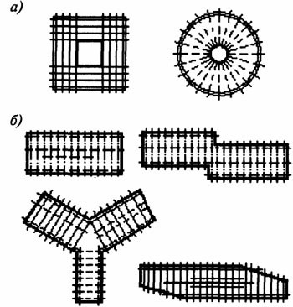

Рис.1. Формы планов многоэтажных зданий: а - здания с компактными планами; б - здания с протяженными планами

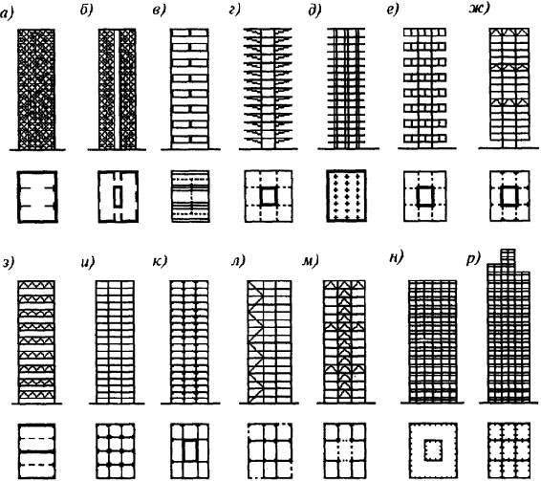

Рис. 2. Конструктивные схемы высотных зданий:
а - бескаркасная с параллельными несущими стенами;
б - ствольная с несущими стенами;
в - коробчатая;
г - с консольными перекрытиями в уровне каждого этажа;
д - каркасная с безбалочными плитами перекрытия;
е - с консолями высотой на этаж в уровне каждого второго этажа;
ж - с подвешенными этажами;
з - с фермами высотой на этаж, расположенными в шахматном порядке;
и - рамно-каркасная;
к - каркасно-ствольная;
л - каркасная с решетчатыми диафрагмами жесткости;
м - каркасная с решетчатыми горизонтальными поясами и решетчатым стволом;
н - коробчато-ствольная (труба в трубе);
р - многосекционная коробчатая.

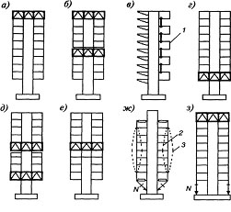
Рис.3 Схемы систем со стволами жесткости.
а, б - с подвесными этажами;
в - д - с консольными этажами;
е -з - комбинированные системы (ж, з - с предварительно напряженными подвесками).

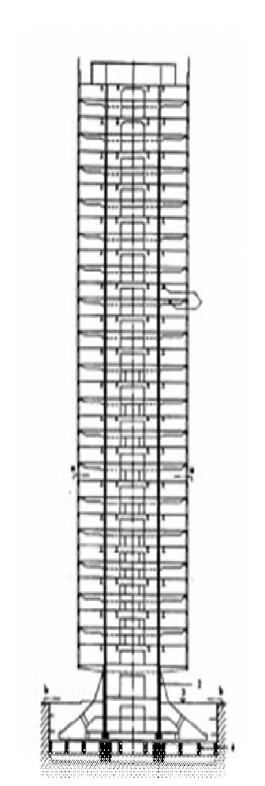

Рис.4. Вертикальный разрез здания по ядру жесткости

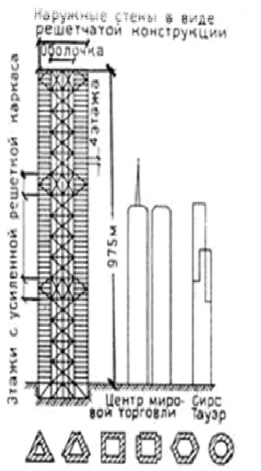

Рис. 5. Оболочковая система высотного здания

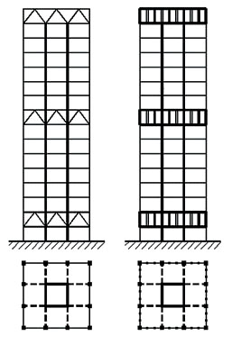
Рис.6 Раскосые и безраскосые фермы

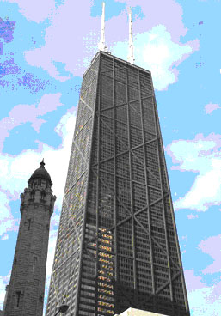

100-этажное здание Хинкок-билдинг в Чикаго. США. Брюс Грэм. 1969г, 344м

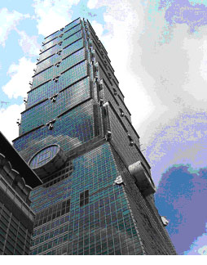
Башня Taipei 101. Проект «C.Y. Lee & Partners». 509,2 м

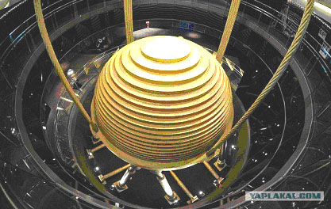

Демпфер башни «Taipei 101» на 92-м этаже для гашения инерционных колебаний

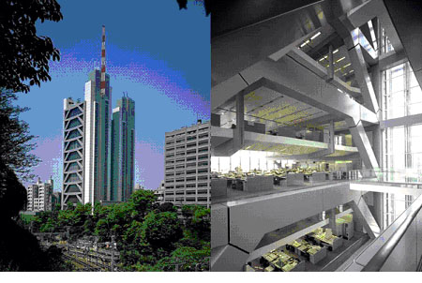
Коммерческий банк во Франкфурте-на-Майне, 259м, 1997 г. Н. Фостер

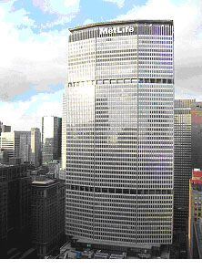
ПанАм (Пан-Америка-билдинг), 1958 г., Нью-Йорк, В. Гропиус

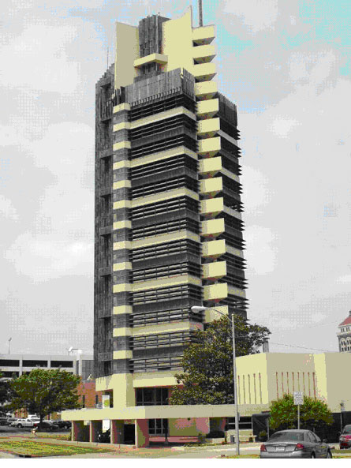
Башня Прайса, г. Бартесвилл (Оклахома), арх. Ф.-Л. Райт

